Федеральное государственное бюджетное образовательное учреждение высшего образования
«Санкт-Петербургский государственный университет»

Выпускная квалификационная работа
«Лечение пульпита в XX и XXI веке – методики, технологии, отличия»
Уровень образования: специалитет
Направление: 31.05.03 Стоматология
Основная образовательная программа: СМ.5059.2018 «Стоматология»

Выполнила студентка 5 курса 18.С01-ст группы:
Быкуляк Анастасия Игоревна

Научные руководители:
Д.м.н., Соколович Наталия Александровна,
Климова Елена Александровна

Рецензент:
Доцент, Сурдина Элина Давидовна

Санкт-Петербург
2023
ОГЛАВЛЕНИЕ
Введение 4
Глава 1. Обзор литературы 7
1.1. Историческая справка 7
1.2. Осложнения, связанные с используемыми материалами 12
1.3. Анатомо-гистологические особенности пульпы, патогенез пульпитов, классификация 16
1.4. Методы пломбирования корневых каналов 23
1.5. Операционный микроскоп 24
Глава 2. Материалы и методы исследования 26
Глава 3. Результаты исследования 31
3.1. Результаты анкетирования 31
3.2. Результаты катамнеза и анализа снимков 42
Заключение 50
Выводы 52
Практические рекомендации 53
Список литературы 54

Перечень условных обозначений и символов
ВОЗ – Всемирная Организация Здравоохранения
РФ смесь – резорцин-формалиновая смесь
ОМ – операционный микроскоп
ОПТГ – ортопантомограмма
КТ – компьютерная томография
СОПР – слизистая оболочка полости рта
КК – корневые каналы
ОПМИ – операционный микроскоп
МБ-2 – второй медиально-щечный корневой канал
СПбГУ – Санкт-Петербургский государственный университет

Введение
Пульпит – это воспалительное заболевание, вовлекающее в процесс ткани пульпы. Выделяют множество классификаций поражений пульпы по: этиологии, клиническим проявлениям, патоморфологическим признакам, течению, топографо-анатомическим особенностям [1].
Пульпит является одной из наиболее распространенных форм осложненного кариеса. По данным ВОЗ отмечается тенденция роста заболеваемости кариесом зубов, особенно в экономически развитых странах, от 80 % до 98 %. По оценкам ряда авторов распространенность заболеваний твердых тканей зубов и слизистой оболочки полости рта среди детей достигает от 60-80%, а взрослого населения почти 100% [Кузьмина Э.М., 2019]. По статистическим данным в мире количество диагнозов «пульпит» возрастает с каждым годом: с 10,8% – в 2011 г. до 11,2% – в 2014 г.; «апикальный периодонтит»: с 16,5% – в 2010 г. до 18,9% – в 2014 г. [10; 42-43]. В 2004 г. Всемирная Организация Здравоохранения, проводя исследования, выявили, что пациенты в возрасте 15-64 лет имели осложненные формы кариеса зубов в 93,18% случаев.
В России ситуация следующая: за последние годы показатели распространенности пульпита и периодонтита выросли до 14,7 и 15,7% соответственно. Согласно исследованиям, с 2012-2019 гг. объем оказываемой стоматологической помощи увеличился в 1,4 раза, при этом лечение проводилось пульпита — в 35% случаев [11]. На 2014 г., по данным А.Ж. Петрикаса, распространенность заболеваний пульпы и периодонта у жителей России (18-70 лет) достигает 79,4%. В то же время, Е.В. Боровский (1998) утверждает, что на каждого жителя приходится 5,57 зубов, прошедших или нуждающихся в эндодонтическом лечении; для сравнения, житель Германии имеет лишь 0,45 депульпированных зубов (Hulsmann (1996)).
Эндодонтия как отдельная отрасль стоматологии была выделена только в 1963 году. Она занимается манипуляциями лечебного характера в полости зуба, корневых каналах и прилегающих к ним тканях при заболеваниях пульпы и верхушечного периодонта [2].
При этом, консервативное лечение пульпита и периодонтитов дает положительный результат лишь в 50-70 % случаев (Лукиных Л. М., Успенская О. А., 2003). Как следствие, эти заболевания нередко становятся причиной потери зубов (от 48% до 80% зубов в разных возрастных группах удаляются по поводу периодонтита), которые ведут к стойким морфофункциональным изменениям в жевательном аппарате, что приводит к нарушению жевания, речи и, как следствие, снижению уровня жизни.
Поэтому эндодонтия быстро совершенствуется и развивается. Следовательно, многие методы лечения теряют актуальность в связи с развитием новых технологий, материалов и проведением клинических исследований.
Актуальность проблемы
На практике врач-стоматолог ежедневно сталкивается с эндодонтическим лечением форм осложненного кариеса. Улучшение качества эндодонтического лечения остается одной из актуальных тем в стоматологии, так как, несмотря на попытки, его клиническая эффективность остается на невысоком уровне (Македонова Ю.А., Фирсова И.В., и соавт, 2015). По данным ряда авторов, зубы, пролеченные методиками, используемыми в ХХ веке, в перспективе, имеют более высокий процент осложнений – трещины, сколы, периапикальные изменения и одонтогенные воспалительные заболевания челюстно-лицевой области. Успех в проведении эффективного эндодонтического лечения зависит от знаний врача, эндодонтического инструментария, техник обработки полости зуба и корневых каналов, свойств материалов и методик обтурации корневых каналов. При отработке мануальных навыков практикующий врач-стоматолог в 2023 году использует неограниченное количество методик ввиду новых технологий и материалов, что требует пересмотра подготовки молодых специалистов.
Целью данного исследования является определение эффективных современных методик лечения пульпита в практике стоматолога.
Задачи:
- Сравнить в историческом аспекте методики лечения пульпита;
- Провести опрос врачей-ординаторов и, на основе полученных данных, ранжировать методики в порядке частоты их применения;
- Провести катамнез пациентов с проведенным эндодонтическим лечением.

Глава 1. Обзор литературы

1.1. Историческая справка
Эндодонтия была выделена в отдельную специальность стоматологии в 1963 году, однако история ее развития началась еще в XVIII веке. В 1956 году сформировалась Американская ассоциация эндодонтии (ААЕ — American Association of Endodontists), которая занимается стандартизацией протоколов лечения для обеспечения современного и безопасного эндодонтического лечения [26].
В данной работе был проведен тщательный анализ представленной литературы, на основании которой мы рассмотрим этапы развития эндодонтии в XX и XXI веке. Все методики лечения пульпита в историческом аспекте, мы условно разделили по временным критериям, с учетом появления данных о наличии значимых осложнений:
До 1920-го года
1833 г. – Wood, а в 1834 г. Spooner впервые использовали мышьяковистую кислоту с целью устранения болевого синдрома для некротизации тканей при любых формах пульпитов.
В 1874 г. в Германии A. Witzel предложил метод ампутации, или частичного удаления пульпы, с дальнейшим наложением антисептических повязок (ватный шарик с 40% формальдегидом, сулемово-карболовую пасту, трикрезол-формалиновое средство для воздействия на пульпу зуба) и пломбированием зуба [16].
В 1892 году итальянский стоматолог Ольтрамар (Oltramare) предложил использовать ватную турунду для удобства промывания корневых каналов, которые наматывались на тонкие иглы прямоугольного сечения [15].
В 1893-1903 гг. М.М. Чемоданов обосновал ампутацию пульпы и лечение корневой культи с помощью наложения ватного шарика с формалином с использованием йодоформной пасты.
В 1904 году Buckley применил смесь равных частей формалина и трикрезола для лечения необратимых форм пульпита постоянных зубов; лечение предусматривало 5 посещений [16].
В 1908 году Мейер Л. Рхейм (Meyer L. Rhein) предложил в диагностических целях использовать рентген для определения длины корневого канала зуба. Параллельно с этим, Блек Г. начал использовать рентгеновский контроль для предотвращения выведения пломбировочного материала за апикальное отверстие [21].
В 1912 году Альбрехтом был предложен резорцин-формалиновый метод для обезвреживания и пломбирования инфицированных зубов, который позволил «не проходить корневые каналы» [15].

1920-1970ые годы
Были предложены методы консервативного лечения пульпы, которые позволяют сохранить ее жизнеспособность на стадии гиперемии и при случайном вскрытии полости зуба (Л.А. Говсеев, 1926; М.О. Коварский, 1927; Н.И. Агапов, 1937; А.И. Евдокимов, 1945 и др.), а также при серозном воспалении пульпы зуба (А.В. Рывкинд, 1933; П.Ф. Евстифеев, 1935; Д.А. Энтин, 1936).
1922 г. - С. Jacobi предложил применять параформальдегид для девитализации вместо мышьяка, при этом доказав его меньшую токсичность.
В 1924 г. Ж. Фишером было предложено лечить пульпит методом экстирпации и ампутации под анестезией в одно посещение.
В 1925 г. W.Hess обратил внимание на многообразие анатомических вариаций корней, корневых каналов и их ответвлений. Он вводил рентгеноконтрастные чернила в полость зуба и проводил прицельную рентгенографию.
В том же году М. Рикерт предложил использовать гуттаперчевые штифты для обтурации КК. Был изобретен каналонаполнитель, который облегчил введение пломбировочной пасты.
В 1930 г. вошло в практику использование серебряных штифтов, за счет своей регидности и в то же время пластичны, чтобы повторить сложную анатомию канала.
В 1936 году Р. Уокер рекомендовал использование гипохлорита натрия для медикаментозной обработки корневого канала, который применяют и в сегодняшней практике.
В 1955 г. усовершенствовали метод, предложенный Buckley, сократив количество посещений до одного, за счет прямого покрытия формокрезоловым цинк-оксидатом с эвгенолом культи пульпы [16].
В 1967 году французский стоматолог Мажито Е. предложил использовать электрический ток для оценки жизнеспособности пульпы, что стало первым неинвазивным методом в одонтодиагностике [26]. В том же году был представлен первый медицинский КТ-сканер.

1970ые годы – сегодня
В 1984 г. вышла статья F. Vertucci «Root canal anatomy of the human permanent teeth», где, в ходе экспериментально исследовал и описал полную классификацию корней зубов, выделив 8 основных типов, которые легли в основу современного стандарта изучения анатомии КК.
В конце XX века стали внедряться методики физического воздействия на биопленку корневых каналов. Так, В.П. Бережной в 1985 году для улучшения результатов лечения пульпитов предложил применять низкочастотный ультразвук с помощью специального набора эндодонтических волноводов к медицинской установке.
Другой метод физического воздействия является методика, которая основана на применении фотосенсибилизаторов - фотодинамическая терапия (ФДТ) или фотоактивируемая дезинфекция (ФАД). При активации, вещества, чувствительные к свету, выделяют кислород под действием светового излучения определенной длины волны (625-635 нм), соответствующей пику поглощения фотосенсибилизатора. В результате данной фотохимической реакции триплетный кислород превращается в атомарный (синглетный) с образованием большого количества свободных радикалов, способных прикрепляться, связываться с мембраной и, в последствии, разрушать стенки бактериальных, грибковых и вирусных клеток (напр., Streptococcus sanguis, Streptococcus mutants, Streptococcus sabrinus, Fusobacterium nucleatum, Actinobacillus actinomycetemcomitans), приводя к их гибели.
В последние годы перспективным методом лечения пульпитов является озонотерапия. Патогенетический эффект озонотерапии определяется высоким окислительно-восстановительным потенциалом озона, молекула которого состоит из трех атомов кислорода и образует свободный радикал с двумя неспаренными электронами, что объясняет его высокие реакционные способности. Озон вступает в реакции окисления, которые приводят к получению нетоксичных конечных продуктов. Особенно эффективен озон во влажной среде, так как при его разложении в воде образуется высокореакционный гидроксильный радикал (Агапов B. C., Смирнов С. Н., Шулаков В. В., Фомченков Н. А., 2000; Дурново Е. А., 1998, 2005). Отмечают выраженное антибактериальное действие озона. Его бактерицидный эффект объясняется мощными окислительными свойствами, которые приводят к нарушению целостности оболочек бактериальных клеток вследствие окисления фосфолипидов и липопротеидов (Безрукова И. В., 2001; Петрухина Н. Б., 2004). Озон убивает все виды бактерий, вирусов, грибов и простейших (Castillo A., Galindo-Moreno P., Avila G., Valderrama M., Liébana J., Baca P., 2009).
В 1996 году в Европе и в 2001 году в США была продемонстрирована конусно-лучевая компьютерная томография. В 2015 году Американская ассоциация эндодонтистов и Американская академия радиологии полости рта и челюстно-лицевой области (AAE и AAOMR) обновила рекомендации по использованию КТ в эндодонтии, указав, что КЛКТ следует использовать, когда двухмерная визуализация не позволяет дать ответ на вопрос. Клинические исследования показали, что уровень выявления первичной эндодонтической патологии при внутриротовой рентгенографии соответствовал в 20% случаях, в то время как на КЛКТ – 48% случаях [27].

Таким образом, за весь период развития эндодонтии было предложено, изобретено и модернизировано множество материалов и методов пломбирования корневых каналов. Некоторые из них остались в истории, другие используются до сих пор.

1.2. Осложнения, связанные с используемыми материалами
Так, осложнения, возникающие после эндодонтического лечения, можно разделить на: ближайшие (продольный перелом корня, постпломбировочные боли, обострение хронического процесса) и отдаленные последствия (возникновение очага хронической одонтогенной инфекции, прогрессия хронического одонтогенного очага, изменение цвета коронки).
Зубы, пролеченные резорцин-формалиновым методом, имеют достаточно высокий процент осложнений в отдаленные сроки. При отсутствии успешного повторного эндодонтического лечения рекомендуют удаление такого зуба. После пролечивания данным методом зачастую «просвет канала забит остатками смеси, опилками и мумифицированной пульпой. Зуб становится хрупким, высок риск трещин и переломов. Всегда изменяется цвет зуба – он становится розоватым или темным» [7; 49].
Современное эндодонтическое лечение не только включает устранение внутри- и внекорневых патологических процессов, но и должно обеспечить отсутствие тканевых реакций и системных осложнений на препараты, введенных в корневой канал [21].
На сегодняшний день подход при лечении пульпитов включает в себя применение биосовместимых материалов. С проведением новых исследований была доказана токсичность материалов, применяющихся в ХХ веке [12].
Для девитализации пульпы в ХХ веке использовались препараты на основе мышьяка в виде пасты. Впервые их предложили использовать в 1836 году. К ним добавляли медикаментозные вещества, обладающие анестезирующими, антисептическими свойствами, а также средства, замедляющие диффузию мышьяка в ткань пульпы и тем самым ослабляющие его токсическое действие. Для этой цели использовали новокаин, карболовую кислоту, танин, йодоформ, гвоздичное, камфорное масла, глицерин. Этот метод широко использовался более 100 лет [21].
В 1922 году предложили использование параформальдегида вместо мышьяка, доказав его меньшую токсичность.
Также, в 1927 году Mủller делает следующее заявление: «…пульпы, экстирпированные после девитализации их мышьяковистой пастой, являются стерильными». Это новое обстоятельство значительно повышало ценность мышьяка. По полученным данным стало известно, что мышьяк сам по себе не обладает бактерицидными свойствами, в отличие от фенола, креозота и других веществ, входящих в состав мышьяковистой пасты [6; 3].
В наши дни от использования мышьяка отказываются в пользу паст на основе параформальдегида, в которые добавляют анестезирующие средства.
Еще одним методом, доказавшим свою токсичность, является импрегнационный метод с использованием резорцин-формалиновой смеси. Его предложил Альбрехт в 1913 году для пломбирования труднопроходимых корневых каналов жидким препаратом, который состоял в равной части из едкого натра, формалина и резорцина (производным фенола), который впоследствии назвали «резорцин-формалиновый метод» [26]. Метод был основан на бактерицидных и мумифицирующих свойствах данной смеси. Смесь медленно застывала в корневых каналах и, как предполагалось, герметизировала их. Зубы, подвергшиеся такой обработке, приобретали розовый цвет, а каналы заполнялись стекловидной массой. Однако широкие каналы и их ответвления оставались незаполненными. Клинические результаты использования данного метода считались положительными, т.к. важным критерием считалось отсутствие болевых ощущений у пациентов [15]. Данный вид лечения получил широкое распространение в нашей стране за счет дешевизны и простоты. В советское время и, к сожалению, по настоящий день этот метод используется многими стоматологами. Как указывалось ранее, лечение считалось успешным за счет выраженного антисептического действия смеси и отсутствием жалоб на боль в зубе. Однако продолжался скрытый воспалительный процесс, что приводило, в свою очередь, к возникновению очагов разрежения в периапикальных тканях [7]. К тому же, формальдегид, действующее начало формалина, обладает мутагенным, канцерогенным и токсическим действием [15].
При лечении биологическим методом используемые препараты также изменялись. Были разработаны показания к применению различных лечебных паст, содержащих эвгенол, гидроокись кальция, коллаген (Дмитриева Л. А., Неживенко Л. Н., Герасина О. В., 1986), димексид с кристаллическим лизоцимом (Мушарапова С. И., 1983). Удовлетворительные результаты показали препараты костной муки с гепарином (Чумаков А. А., Коленова З. Д., Леонтьев В. К., 1986), альгипора с гепарином (Дмитриева Л. А., Ардабацкая Г. А., Ульянова Т. В., 1986).
В 90-ые годы прошлого века рекомендовалось использование дезинфицирующих препаратов, таких как этакридина лактат, фурацилин,
йодинол, ферменты, антибиотики, гормональные препараты (Иванов В. С., Урбанович Л. И., Бережной В. П., 1990) [5].
Современные исследования XXI века направлены на создание пористых материалов, которые будут служить матрицей для регенерации дентина и пульпы. На данный момент используются пасты на основе кальция в биодоступных формах. Также возможно применение препаратов на основе цинкоксидэвгенольного цемента или комбинированных паст [2]. Для этой цели изучаются белки межклеточного матрикса пульпы зуба, а также какие клетки пульпы, участвующие в момент возникновения патологического процесса или в компенсаторной реакции.
В перспективе для лечения пульпитов возможно применение эндогенных и экзогенных факторов роста, путем внедрения стволовых клеток в белковую матрицу для регенерации пульпы и дентина зуба. «Терапевтическое лечение пульпита с использованием рекомбинатных генов ряда факторов роста позволят обеспечить контроль за плюрипотентными клетками в период восстановления ткани.» [26]. Методики, которые приводят к регенерации и репарации пульпы, начиная с генной терапии и заканчивая имплантацией стволовых клеток, служат предметом серьёзной научно-исследовательской деятельности и могут открыть радикально новые перспективы восстановления зубов в последующие годы.

1.3. Анатомо-гистологические особенности пульпы, патогенез пульпитов, классификация
В 1904 году Франк Биллингс изучал взаимосвязь между микрофлорой ротовой полости и бактериальным эндокардитом. Спустя 5 лет, Росеноу Э. К. (Rosenow E. C.) развил теорию «очаговой инфекции» при исследовании стрептококковых колоний в корневом канале.
В 1909 году вышла работа Майхофера (Mayrhofer) «Роль определенных микроорганизмов в возникновении пульпита», которая доказала наличие стрептококковой инфекции в 96% случаев.
Хантер У. полагал, что большинство соматических патологий, например, гастрит, колит, случаи анемии, лихорадки неизвестного происхождения развиваются из-за наличия очаговой инфекции в ротовой полости. Эта гипотеза, что «все болезни от зубов» стала предпосылкой к тому, что стоматологи предпочитали лечить пульпит удалением зуба.
В 1953 году доктор Митчелл с коллегами опубликовали исследование, подтверждающее автономность очаговой инфекции в преапикальных тканях зуба от соматических заболеваний. Благодаря этому была обоснована необходимость эндодонтического лечения и сохранения депульпированных зубов [26].
Наиболее частым вариантом поражения пульпы является кариозный процесс. Кариесогенные бактерии проникают в ткани пульпы через обнаженные дентинные канальцы. В ответ на микробную инвазию соединительная ткань зуба отвечает воспалением для нейтрализации и устранения вредоносного агента. Пульпа выдерживает микробную атаку и остается в функциональном состоянии, однако при сильном разрушении, реакция пульпы может быть необратима, что и приводит к появлению болевых ощущений и некрозу тканей пульпы [21].
Современное представление о патогенезе необратимого пульпита указывает, что некротизированная пульпа позволяет микроорганизмам достигать пульповой камеры через трещины эмали и дентина, открытые дентинные канальцы или обнаженный участок пульпы.
Местная гипоксия и облитерация сосудов являются прекрасными условиями для развития анаэробных штаммов, синтезирующих протеолитические ферменты. Объединяясь в колонии, они внедряются в дентинные канальцы, где оказываются вне зоны досягаемости местных защитных механизмов и начинают стремительно размножаться.
В развитии воспаления пульпы выделяют несколько фаз: альтерацию, экссудацию, нарушение обменных процессов и пролиферацию. Элиминация бактерий внутри зуба с помощью защитных систем становится невозможна, поэтому далее запускаются механизмы хронического воспаления [21]. Исходя из стадии воспаления будет меняться тактика лечения конкретного клинического случая.
На выраженность воспаления сосудистой ткани зуба влияют не только вирулентность организмов, активность их токсинов и продуктов жизнедеятельности, степень нарушенного обмена веществ, но и состояние реактивности самой пульпы и организма в целом [20].

Схема патогенеза пульпита [4]:
Раздражитель, воздействующий на пульпу зуба

Пульпит
Отсутствие реакции или незначительная реакция пульпы

Диффузный
Ограниченный

Хронический
Острый

Некроз пульпы
Восстановление

В клинической практике отмечается, что хронические формы пульпита превалируют у лиц среднего, пожилого и старческого возраста (от 45,7 – 69%). При этом острые формы пульпита чаще встречаются у лиц молодого и среднего возраста (38% и 45% соответственно), чем у пациентов пожилого и старческого возраста (16% и 15%).
Самюэль О. Дорн и Гэри Шун-Пан Чунг в 2020 году описывают классификацию жизнеспособности пульпы следующим образом:
- Здоровые зубы – бессимптомные, без патологии.
- Обратимый пульпит – отмечается периодическая чувствительность у пациентов на холодное или на химические раздражители: соленое, сладкое, кислое. Данная патология связана с развитием кариозных поражений, обнаженным дентином, последствиями неэффективного лечения зубов или дефектными реставрациями.
- Необратимый пульпит - выраженная и более продолжительная чувствительность к изменениям температуры.
  - Бессимптомный – характеризуется отсутствием клинических проявлений, но может проявляться как глубокий кариес;
  - Симптоматический - проявляется чаще всего периодическими, самопроизвольными или вызванные раздражителем болевыми ощущениями [13; 117].
Таким образом, в конце ХХ века гистологическое изучение реактивности пульпы позволило сформировать современный подход к лечению пульпитов [12]. Биологический смысл эндодонтического лечения заключается в создании барьера на пути микробной инвазии для обеспечения целостности тканей организма [4]. Следующим этапом в развитии лечения пульпитов стали препараты нового поколения: Биодентин и препараты МТА. Биодентин – это средство на основе силиката кальция, является стеклоиономерным цементом. Основное его назначение – это восстановление дентина путем активации одонтобластов и образования заместительного дентина. Его предшественник, материал для эндодонтической репарации MTA с такой же матрицей, показал высокую биосовместимость с тканями зуба. Их использование позволило разработать тактики при лечении кариеса и эндодонтическом вмешательстве [14].
Биологический метод включает в себя прямое и непрямое покрытие пульпы зуба. Консервативное лечение кариеса, защита дентина с использованием десенсибилизирующих препаратов и правильное восстановление тоже является одним из методов лечения обратимого пульпита [13]. Исследования показывают, что жизнеспособность пульпы можно сохранить при наличии свежего обнажения без хронического воспалительного процесса. Это возможно в случае покрытия обнаженной пульпы лечебной повязкой под герметичной реставрацией [21].

Методы лечения пульпитов, таб. 1.
Консервативный (биологический) | Хирургические
- Сохранение всей пульпы | Без девитализации пульпы |  | С предварительной девитализацией
 | Витальная ампутация пульпы | Витальная экстирпация пульпы | Девитальная ампутация пульпы | Девитальная экстирпация пульпы
Таб. 1. Методы лечения пульпитов [1; 116]
Консервативный метод лечения пульпитов был предложен в 1927 году Г.Л. Фельдманом. В качестве препаратов используют местные антисептические, противовоспалительные, гипосенсибилизирующие и одонтотропные лекарственные средства. Возможно их применение в качестве аппликаций, повязок, а также введение в пульпу с помощью физиотерапевтических методов: электро- или фонофореза [5].
Метод витальной ампутации – метод лечения пульпита с сохранением жизнеспособности корневой пульпы (А.И. Рыбаков, В.С. Иванов, 1980). В 60-ые годы прошлого века был предложен этот метод, основанный на принципе значительной устойчивости корневой пульпы к различным воздействиям, которая в свою очередь обусловливается особенностями гистологического строения, в частности бедностью клеточными элементами, большим числом коллагеновых волокон (Л.И. Фалин, 1963, Е.И. Гаврилов, 1969). Предполагалось, что сохранение жизнеспособной корневой части пульпы обеспечит трофику периодонта и предупредит развитие периапикальных осложнений. Исследования показали, что сохраненная пульпа продуцирует вторичный дентин, который служит границей между патологически измененными и жизнеспособными тканями (А.С. Григорьян, 1965; Z. Pavica, P. Junters, 2000). Кроме того, пульпа представляет собой мощный противоинфекционный барьер, в котором мобилизуются макрофаги, ликвидирующие воспалительный процесс [9].
Метод витальной экстирпации, или пульпэктомия – полное удаление витальной коронковой и корневой пульпы без использования токсических средств был предложен в начале XIX столетия. Витальная экстирпация проводилась с помощью маленьких инструментов, напоминающих по форме крючки. Появление местной анестезии, благодаря Горацию Уэллсу и Уильяму Мортону, в начале XX века сделало пульпэктомию безболезненной процедурой [21].
В конце 1940-х – начале 1950-х годов клинические исследования Джаспера показали неэффективность использование мумификатов при лечении пульпитов. Он предложил проводить полную экстирпацию пульпы, успех которой связан с проведением антисептических мероприятий, стандартизацией протокола лечения и точного установления длины корневого канала зуба [26].
В наши дни операция проводится после обезболивания и считается «стандартом» современного протокола при одномоментном удалении с последующей медикаментозной обработкой латеральных ответвлений корневой пульпы. Пульпэктомию возможно проводить при всех формах пульпита и при неэффективности биологического и ампутационного методов.
В настоящий момент существует обширный выбор систем инструментов для обработки корневых каналов, начиная от ручных, заканчивая машинными. При этом, нет единых данных о том, какие из них считаются наиболее эффективными. По данным исследования по сравнению эффективности обработки корневых каналов ручными и машинными инструментами было установлено, что ни один вид эндодонтических инструментов не приводит к полноценной обработке канала, оставляя некоторое количество путридных масс (Минченя О.В., Григорьев С.В., Яцук А.И., 2013), (Manjunatha M, Annapurna K, Sunil Kumar V, Sudhakar 5 V, Hiremath VK, Shah A., 2013), (Khademi A, Saatchi M,Shokouhi MM, Baghaei B, 2015). В то же время эффективность ручных и машинных инструментов показывает противоречивые результаты у различных авторов (Prati C, Foschi F, Nucci C, Montebugnoli L, Marchionni S, 2004), (Reddy ES, Sainath D, Narenderreddy M, Pasari S, VAlikanthan S, Sindhurareddy G, 2013).
При анализе ряда публикаций, отмечается высокая частота неудач эндодонтического лечения первого моляра верхней челюсти, которая объясняется невозможностью найти и обтурировать второй медиально-щечный корневой канал (МВ-2). По данным КЛКТ, распространенность MB-2 во всем мире составила 73,8% (от 48% в Венесуэле до 97% в Бельгии). Определение местоположения MB-2 является наиболее важным аспектом лечения этих зубов. Пространство пропущенного нелеченого корневого канала представляет собой резервуар для бактерий и некротически распавшейся ткани, который, в свою очередь, может стать причиной неудачи эндодонтического лечения. Результаты одного исследования, проведенного на 5616 молярах, которые были подвергнуты повторному лечению, показали, что пропуск канала МБ-2 привёл к значительному снижению долгосрочного прогноза для этих зубов [28].
Полное удаление соединительной ткани зуба с применением адекватной ирригации КК с их последующей обтурацией предотвращает дальнейшее инфицирование периапикальных тканей [1]. Чтобы обеспечить качественный результат лечения, клиницист должен обращать внимание на проявления эндодонтической анатомии и наличие скрытых каналов. Использование увеличения и ультразвука облегчит задачу в обнаружении скрытых каналов.

1.4. Методы пломбирования корневых каналов
Итоговой целью эндодонтического лечения является обеспечение непроникновение питательных веществ в пульповую камеру посредством апикального отверстия и латеральных ответвлений. Заблокировать выход микроорганизмов в периапикальные ткани можно за счет полной обтурации корневого канала по всей длине.
Известно, что в эндодонтии, как ни в одной другой области стоматологии, не разработали и не используют такое количество материалов и техник. Еще в 1963 году Grossman предполагал, что одним из наиболее важных достижений эндодонтии будет разработка более надежных, современных, простых и точных техник для пломбирования каналов. Герметичная «корневая пломба» должна гарантировать долговременный успех эндодонтического лечения [19].
В 1967 г. Шильдер предложил и описал технику пломбирования корневых каналов методом вертикальной конденсации разогретой гуттаперчей. Однако она требовала доработки, так как была весьма трудоемка, поскольку требовала специальных приспособлений для разогрева и конденсации гуттаперчи [18].
Тогда Stephen Buchanan в 1987г. разработал технику конденсации непрерывной волной с целью упрощения техники вертикальной конденсации разогретой гуттаперчи по Schilder [18].
За последнее десятилетие существующие методы постоянно совершенствовались и появились новые техники пломбирования корневых каналов. На сегодняшний день наиболее популярными методами пломбировании корневых каналов остаются термопластические методы [19].

1.5. Операционный микроскоп
Существует 3 способа визуального контроля манипуляции: невооруженный глаз, бинокулярные лупы и дентальный операционный микроскоп. Эндодонтический доступ и его визуализация практически невозможна для человеческого зрения и, как следствие, некоторые манипуляции становятся трудновыполнимы. Бинокулярные лупы обеспечивают увеличение в 2,5-6,5 раз и освещенность рабочего поля. Однако такой кратности увеличения бывает недостаточно и нефиксированное фокусное расстояние может приводить к нарушению зрения оператора.
Впервые операционный микроскоп использовал врач-оториноларинголог С. Пилен в 1921 году, но до 1950-х годов использовался неактивно. В стоматологии операционный микроскоп впервые применил Гарри Карр. В 1998 году Американская стоматологическая ассоциация утвердила работу с микроскопом для всех эндодонтических программ. Современный ОПМИ сконструирован таким образом, что он комбинирует в себе хороший источник света и систему увеличительных линз.
Использование операционного микроскопа в эндодонтической практике значительно расширило спектр возможностей врача-эндодонтиста. И на данный момент, лечение зубов под микроскопом является стандартом эндодонтического вмешательства. Применение оптического увеличения операционного поля до 25 раз и обеспечение отличного освещения значительно уменьшает количество осложнений: перфораций стенок корневого канала, отлом инструмента, некачественное прохождение, расширение и обтурация корневого канала [22]. Дополнительно ко всему, дентальный техноскоп обеспечивает потенциал для эффективности повторных вмешательств - поиска ненайденных корневых каналов, перфораций дна пульповой камеры, ленточных перфораций стенок каналов. Также он очень эффективен при обходе ступенек, удалении старого обтурационного материала, извлечение штифтовых конструкций и других внутриканальных препятствий, например, фрагментов сломанных инструментов и нерастворимых герметиков. Baldassari-Cruz и др. исследовали мезио-буккальный корень первого моляра верхней челюсти и продемонстрировали увеличение числа обнаружений 2-ого мезио-буккального канала: при исследовании невооруженным глазом - 51% случая обнаружения, до 82% случаев обнаружений при использовании операционного микроскопа.
Таким образом, дентальный микроскоп обеспечивает расширенные возможности в диагностике и в лечении - легко обнаруживаются устья корневых каналов, трещины и переломы, существенно улучшаются условия для механической обработки и обтурации не только при ортоградной, но и при хирургической эндодонтии.
Еще одним преимуществом работы с микроскопом является визуализация и документирование процесса лечения. Имеется возможность фото и видео контроля на всех этапах клинического случая, что позволяет не только врачу наблюдать за собственным прогрессом, но и делает процесс лечения наглядным для пациента [21].
Помимо этого, работа с микроскопом обеспечивает улучшенную эргономику рабочего места врача. Стоматолог, сидя в вертикальном положении имеет возможность видеть все поверхности, детали зуба и любые области полости рта. Поэтому, правильно сконфигурированный и настроенный ОПМИ может значительно снизить усталость от работы.

Глава 2. Материалы и методы исследования
Основная цель данного исследования заключалась в интеграции
клинических, параклинических, социологических и других методов
исследования, используемых при решении поставленных задач путем анкетирования и описания и сравнения рентгенограмм. Объектами исследования являлись пациенты с проведенным ранее эндодонтическим лечением по поводу диагноза «пульпит» и врачи –ординаторы стоматологи.

В качестве материалов и методов исследования использовались:
- Материалы исследования:
  - Архивные материалы – амбулаторные карты;
  - Рентгенологические материалы – прицельные дентальные рентгенограммы.
- Методы изучения:
  - Анализ рентгенограмм;
  - Социологический метод – анкетирование.

Как было указано ранее, целью исследования является определение эффективных современных методик лечения пульпита в практике стоматолога с помощью проведения катамнеза пациентов с проведенным эндодонтическим лечением и опроса среди врачей-ординаторов. Катамнез основывался на определении применённого метода лечения более опытными врачами, и установлении характера полученных отдаленных результатов лечения пульпитов различными методиками, а также, на анализе рентгенологического материала. Нами был выбран метод детальной оценки прицельных дентальных рентгенограмм так как данный метод наиболее применим и доступен в практике районных поликлиник. В частности, при оценке рентгенограмм учитывалась степень обтурации корневых каналов, наличие пломбировочного материала, выведенного за апикальное отверстие, а также состояние периодонтальной щели и наличие или отсутствие разрежения костной ткани в области бифуркации и апикальной трети корней зубов.
Для опроса врачей-ординаторов была разработана анкета, включающая следующие пункты:
Анкета для врачей- ординаторов
- Ваша специальность:
  - Врач – стоматолог терапевт
  - Врач – стоматолог общей практики
  - Врач – стоматолог детский

- Ваш практический стаж работы: …

- Какие методы лечения пульпита постоянных зубов Вы используете в своей практике (возможен выбор нескольких вариантов):
  - Биологический
  - Витальная ампутация
  - Витальная экстирпация
  - Девитальная ампутация
  - Девитальная экстирпация

- Почему Вы не используете невыбранные методы?
  - Хочу и использую
  - Хочу, но нет необходимого оборудования в клинике
  - Не умею, но хочу научиться
  - Умею, но не хочу, даже при наличии оборудования

- Какие методы лечения пульпита молочных зубов Вы используете в своей практике (возможен выбор нескольких вариантов) *:
  - Биологический
  - Витальная ампутация
  - Витальная экстирпация
  - Девитальная ампутация
  - Девитальная экстирпация
*- если проводите лечение пульпитов молочных зубов
- Почему Вы не используете невыбранные методы?
  - Хочу и использую
  - Хочу, но нет необходимого оборудования в клинике
  - Не умею, но хочу научиться
  - Умею, но не хочу, даже при наличии оборудования

- Какой метод обработки корневого канала Вы используете чаще всего:
  - Обработка ручными файлами
  - Машинная обработка
  - Комбинированная методика обработки (ручная и машинная)
  - Импрегнационные методы обработки корневых каналов (например, резорцин – формалиновый метод)

- Почему Вы не используете невыбранные методы?
  - Хочу и использую
  - Хочу, но нет необходимого оборудования в клинике
  - Не умею, но хочу научиться
  - Умею, но не хочу, даже при наличии оборудования

- Какой метод пломбирования корневого канал Вы используете:
  - Латеральная конденсация
  - Трехмерная обтурация горячей гуттаперчей

- Почему Вы не используете невыбранные методы?
  - Хочу и использую
  - Хочу, но нет необходимого оборудования в клинике
  - Не умею, но хочу научиться
  - Умею, но не хочу, даже при наличии оборудования

- Используете ли Вы перед началом эндодонтического лечения рентген диагностику?
  - Да
  - Нет

- Какой метод рентген диагностики Вы используете перед началом эндодонтического лечения (возможен выбор нескольких вариантов):
  - Прицельная рентгенография
  - ОПТГ
  - КТ

- Работаете ли Вы с увеличением при эндодонтическом лечении:
  - Нет
  - Да, с бинокулярами
  - Да, с операционным микроскопом

- Почему Вы не работаете с увеличением при эндодонтическом лечении?
  - Хочу и работаю
  - Хочу, но нет необходимого оборудования в клинике
  - Не умею, но хочу научиться
  - Умею, но не хочу, даже при наличии оборудования

- Работаете ли Вы с ассистентом?
  - Да
  - Нет

- Перелечиваете ли Вы зубы самостоятельно или направляете в специальное учреждение/врачу?
  - Самостоятельно
  - Перенаправляете другому специалисту

- Почему Вы не перелечиваете самостоятельно?
  - Умею и перелечиваю самостоятельно
  - Умею, но нет необходимого оборудования в клинике
  - Умею, но не хочу, даже при наличии оборудования
  - Не умею, но хочу научиться
  - Не умею и нет оборудования

Глава 3. Результаты исследования

Результаты анкетирования
Анкетирование проводилось среди 56 врачей-ординаторов 1-ого и 2-ого года обучения, проводящих эндодонтическое лечение. Для визуализации результатов анкетирования была проведена статистическая обработка, которая включала построение на их основании диаграмм в программе Microsoft Excel. В состав опрошенных входили врачи стоматологи общей практики, которые имеют широкий спектр навыков в области стоматологии; детские стоматологи, специализирующиеся на особенностях лечения детей и имеющие специальную подготовку; а также врачи стоматологи терапевты. Соотношение специальностей представлено в схеме 1.
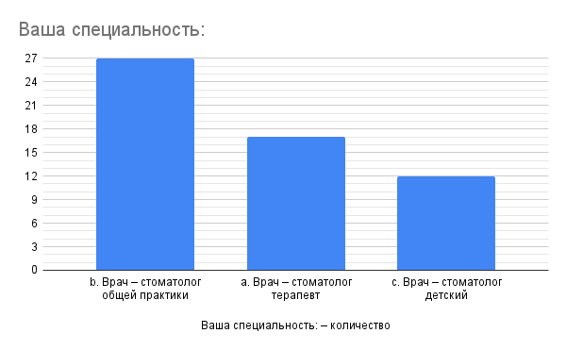
Схема 1. Количественное распределение опрошенных врачей по критерию – специальность.

Практический стаж большинства опрошенных составил 1 год (25 %), 16,1% составили врачи с практическим стажем в 2 года, 14,3 % - 3 года и 12,5 % - 1,5 года (схема 2).
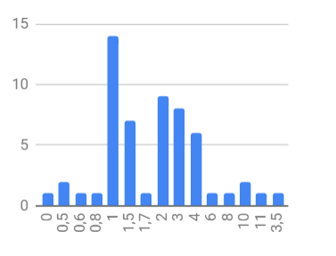
Схема 2. Распределение практического стажа опрошенных врачей.
Составленная анкета включала вопросы, направленные на определение ключевых пунктов, касающихся эндодонтического лечения и уровня подготовки молодого специалиста. В ходе опроса было выявлено, что наиболее распространенными методиками обработки корневых каналов, использующиеся практикующими врачами на данный момент являются – витальная экстирпация, девитальная экстирпация и биологический метод лечения пульпитов (схема 3).
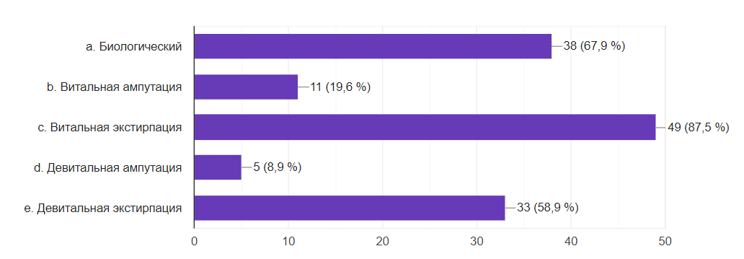
Схема 3. Соотношение применяемых методик лечения пульпитов зубов постоянного прикуса.
Так как ампутационные методики лечения пульпитов имеют довольно большой процент ближайших и отдаленных осложнений. Большинство – 57,1% опрошенных - не используют ампутационные методики, даже обладая навыками и необходимым оборудованием (схема 4).
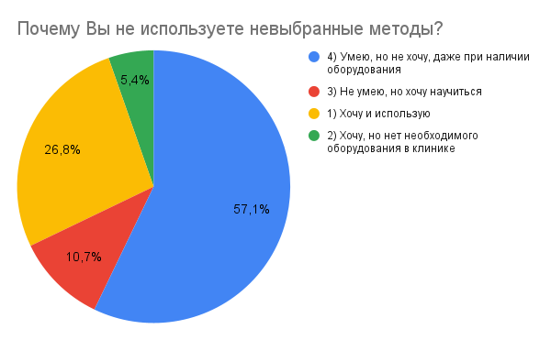
Схема 4. Соотношение ответов на вопрос: «Почему Вы не используете данные методы лечения пульпитов постоянных зубов?».
При этом, при лечении временных зубов, тенденция следующая – большинство используют витальную ампутацию (32,1%), на втором месте – девитальная ампутация – 17,9%, на третьем – витальная экстирпация – 16,1% (схема 5).
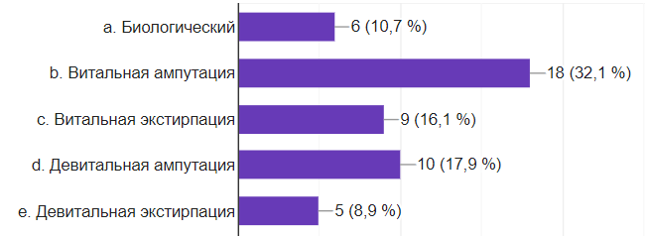Схема 5. Соотношение применяемых методик лечения пульпитов временных зубов.
Большинство опрошенных детских стоматологов владеют всеми методиками лечения, но предпочитают выбирать методики витальной и девитальной ампутации, даже при наличии необходимого оборудования в клинике (схема 6).
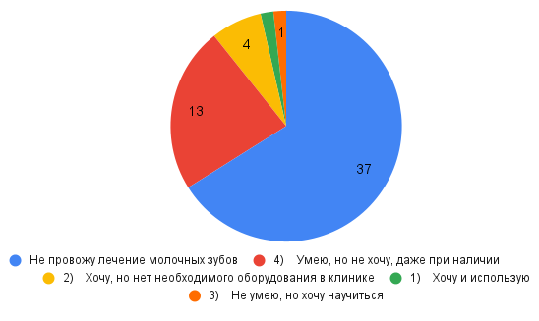
Схема 6. Соотношение ответов на вопрос: «Почему Вы не используете данные методы лечения пульпитов молочных зубов?».
Методика пломбирования корневого канала, которую предпочтительно выбирают врачи-ординаторы – латеральная конденсация (75%) и лишь 25% используют трехмерную обтурацию. Многолетние исследования клиническое применение методики латеральной конденсации доказало ее эффективность, простоту использования и надежность за счет высокой плотности заполнения корневого канала. Однако некоторые авторы утверждают о наличии риска перелома ослабленного корня из-за прилагаемых усилий.

Зато пломбирование горячей гуттаперчей позволяет добиться однородности материала и заполнения боковых и апикальных ответвлений канала (схема 7).
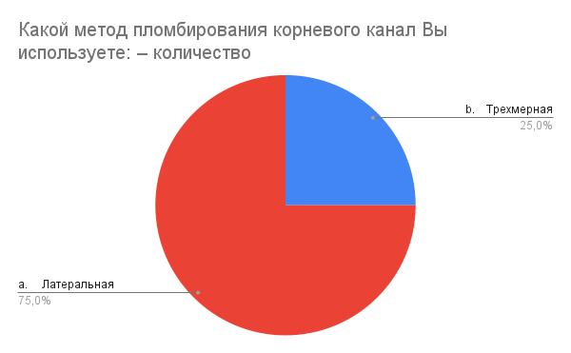
Схема 7. Соотношение применяемых техник пломбирования корневых каналов.
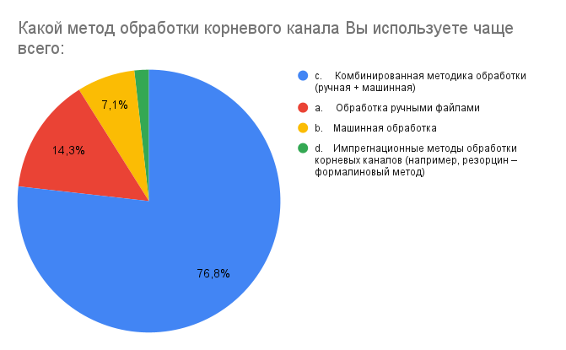Схема 8. Распределение методик обработки корневых каналов, используемых врачами-ординаторами.
При этом 1,8% опрошенных до сих пор применяют импрегнационный метод с использованием резорцин-формалиновой пасты (схема 8), однако это связано с отсутствием необходимого оборудования в клинике. Так как в настоящее время, большинство стоматологов пришли к единому мнению о неэффективности данного метода лечения и наличию большого количества осложнений после применения данного метода (схема 9).
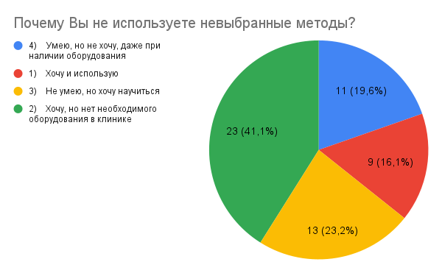
Схема 9. Соотношение ответов на вопрос: «Почему вы не используете данные методы обработки корневых каналов?».
В работе эндодонтиста важную роль играет рентгенологическое исследование. Выполнение предварительных снимков перед эндодонтическим лечением является обязательным этапом протокола работы, по результатам анкетирования выполняется 98,2% респондентами. Наибольшую информативность несут КТ-снимки, благодаря которым можно детально изучить угол и радиус кривизны корневых каналов, расположение и ширину апикального отверстия и самого корневого канала, толщину стенок корня, о чем свидетельствует то, что большинство (78,6%) предпочитают именно этот метод исследования.
Однако прицельная рентгенография также популярна среди врачей за счет простоты и дешевизны применения (76,8%) (схема 10).
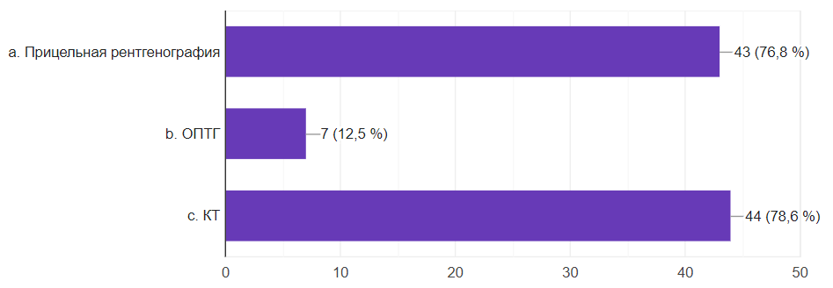
Схема 10. Процентное распределение методов рентгенологического исследования перед эндодонтическим вмешательством.

В последние годы использование современного диагностического и лечебного оборудования, а также новых инструментов в эндодонтической практике, позволило значительно улучшить технологии обработки и обтурации каналов, что привело к повышению эффективности консервативного лечения корневых каналов. Операционный микроскоп является важным инструментом в стоматологии, который, в грамотных руках, позволяет проводить точные и безопасные операции, улучшая результаты лечения и экономя время.

Стоматологический микроскоп, который облегчает работу и позволяет повысить качество лечения, к сожалению, доступен очень малому количеству стоматологов, исходя из данных опроса. 55,4% опрошенных работают без увеличения (схема 11).
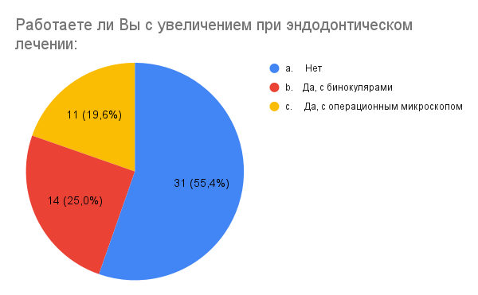
Схема 11. Соотношение врачей, работающих с увеличением и не использующих его.
44,6% опрошенных работают под увеличением, при этом лишь 19,6% из них – под микроскопом (схема 11). Следовательно, поиск устьев и обработка корневых каналов в практике большинства врачей проводится на основании тактильных ощущений с помощью эндодонтического инструментария, в связи с отсутствием необходимого оборудования в клинике (41,1%), а 23,2% опрошенных не обладают необходимыми навыками работы с увеличением. Однако, есть также врачи (19,6%), которые, даже имея возможность работать с увеличением, пренебрегают его использованием (схема 12).

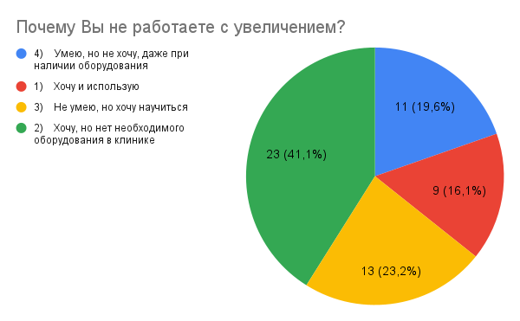
Схема 12. Соотношение ответов на вопрос: «Почему врачи не работают с увеличением?».
Современные стандарты эргономики подразумевают работу врача-стоматолога с медицинской сестрой или ассистентом. Повышение уровня работы влияет на состояние врача и, как следствие, на получаемый качественный результат лечения. На основании анкеты большинство рецензентов (75%) работают с ассистентом (схема 13).

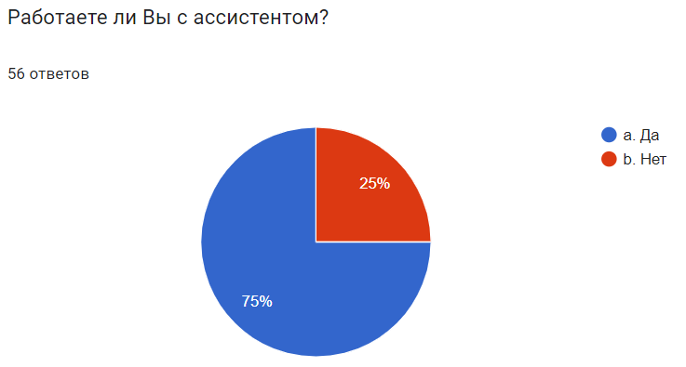
Схема 13. Распределение врачей, работающих с ассистентом и без него.
Важным аспектом работы врача – эндодонтиста является вторичная эндодонтия или перелечивание корневых каналов.
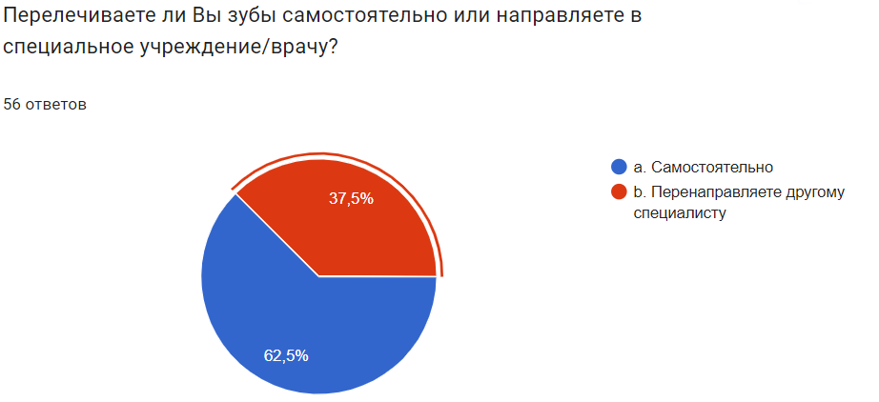
Схема 14. Процентное распределение врачей на вопрос: «Проводят ли они повторную эндодонтию самостоятельно или перенаправляют к другому специалисту»
Причиной перенаправления пациентов к другому специалисту у молодых врачей является отсутствие необходимых знаний и навыков, но имеющие необходимое оборудование (80,9%); на втором месте – отсутствие знаний и оборудования (14,3%). 4.8% врачей вынуждены перенаправлять пациентов из-за отсутствия необходимого оборудования (схема 14).
Таким образом, анализ результатов анкетирования врачей-ординаторов стоматологов показал, что врачи знают все методики обработки и пломбирования корневых каналов, но, при этом, большинство из них чаще всего вынуждены использовать одну тактику в связи с недостаточностью собственных навыков или отсутствием необходимого инструментария и аппаратуры в клинике. По результатам анкетирования получена информация, отражающая организацию клинического приема и уровня вовлеченности врачей в поддержании высокого профессионализма.

3.2. Результаты катамнеза и анализа снимков
Для решения поставленных перед нами задач было изучены 542 прицельные рентгенограммы пациентов, ранее лечившихся по поводу пульпита в поликлинике города Санкт-Петербург. С целью определения методов лечения, применённых к обследованным нами пациентам, были изучены записи в амбулаторных картах пациентов.
В процессе анализа снимков и амбулаторных карт было выявлено, что наиболее часто эндодонтическому лечению подвергаются первые верхние и вторые нижние моляры (11,6% и 10,56% соответственно).
Для оценки качества эндодонтического лечения были использованы следующие критерии: качественной обтурация считалась при отсутствии клинических и рентгенологических признаков патологии периодонта; если отмечались репаративные процессы в периапикальной области челюстей (уменьшение очага рентгенологического «просветления»), при наличии у пациента отдаленных снимков и соответствующих записей в амбулаторной карте; а также при отсутствии нижеприведенных факторов, определяющих неудачное лечение:
- Неполноценное пломбирование корневого канала до физиологической верхушки, впоследствии чего возможно возникновение апикального подтекание и реинфицирование канала;
- Выведение материала за апикальное отверстие (как силера, так и гуттаперчевого штифта);
- Пропуск корневых каналов;
- Отлом инструмента в корневом канале;
- Сочетание этих ошибок.

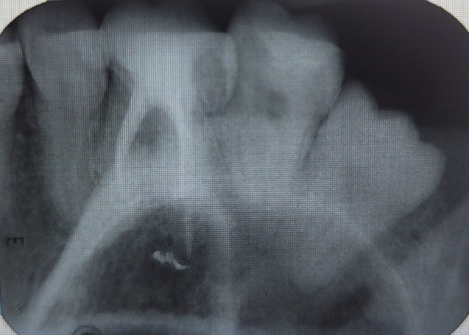
Рис.1. Выведение силера за апикальное отверстие, наличие периапикальных изменений.
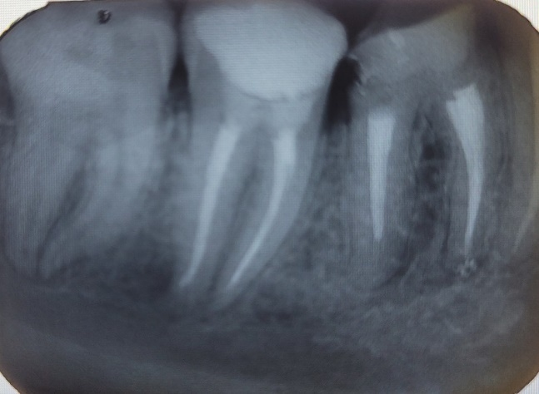
Рис. 2. Неполная обтурация корневого канала на дистальном корне и вывод материала в медиальном корне, расширение периодонтальной щели (зуб 4.6.).
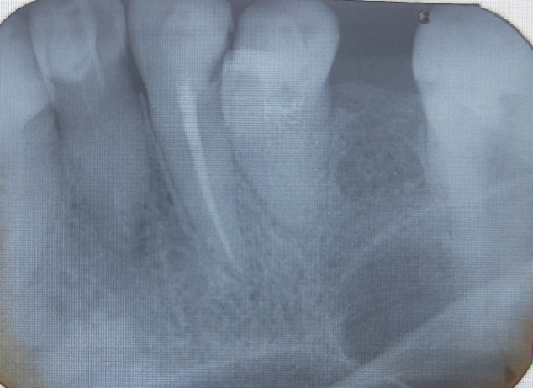
Рис. 3. Удовлетворительное качество пломбирования корневого канала.
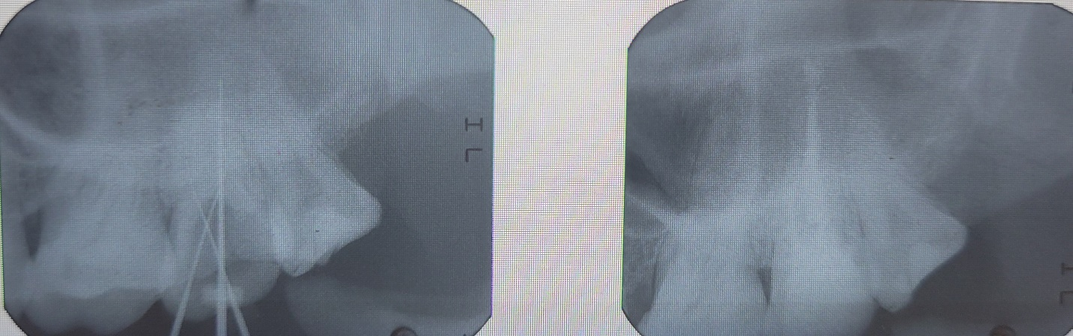
Рис. 4. Снимок на этапе инструментальной обработки, измерение рабочей длины (1), после обтурации (2).
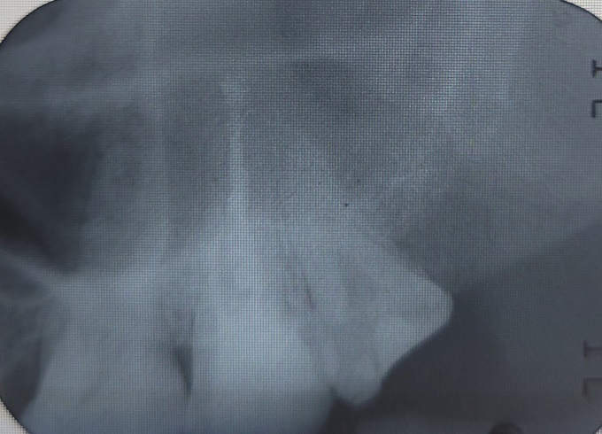
Рис. 4.1. Выведение пломбировочного материала за апикальное отверстие.
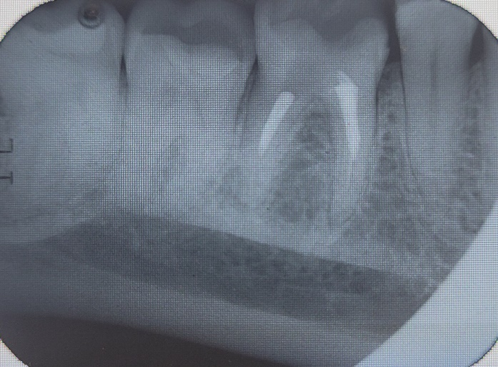
Рис. 5. Неполная обтурация корневого канала.
Самый высокий процент ошибок, повлекших к возникновению осложнений (15,8% случаев) – неполная обтурация корневых каналов, которая вследствие привела к деструктивным изменениям в периодонте. На снимках с выведением материала за верхушку корня изменение периапикальных тканей отмечалось в 14,8% случаев. В случаях неполной обтурации корневых каналов процент осложнения возрастал до 49,7% случаев.
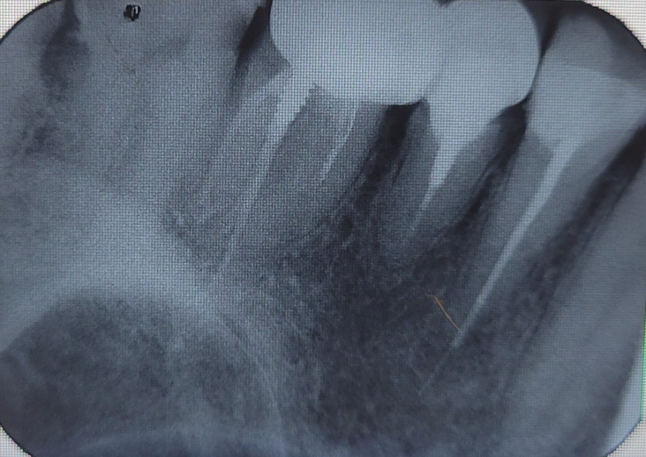
Рис. 6. Запломбированные корневые каналы с использованием анкерного штифта.
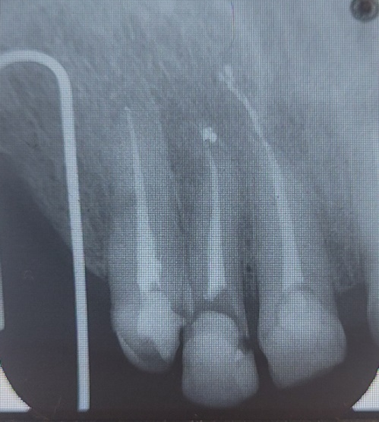
Рис. 7. Выведение материала за апикальное отверстие.
По данным катамнеза (рис. 7) – зуб 1.1, 1.2 – лечены по диагнозу «обострение хронического пульпита», методика обработки корневых каналов – комбинированная с применением как ручных, так и машинных файлов. Методика пломбировки – вертикальная конденсация.
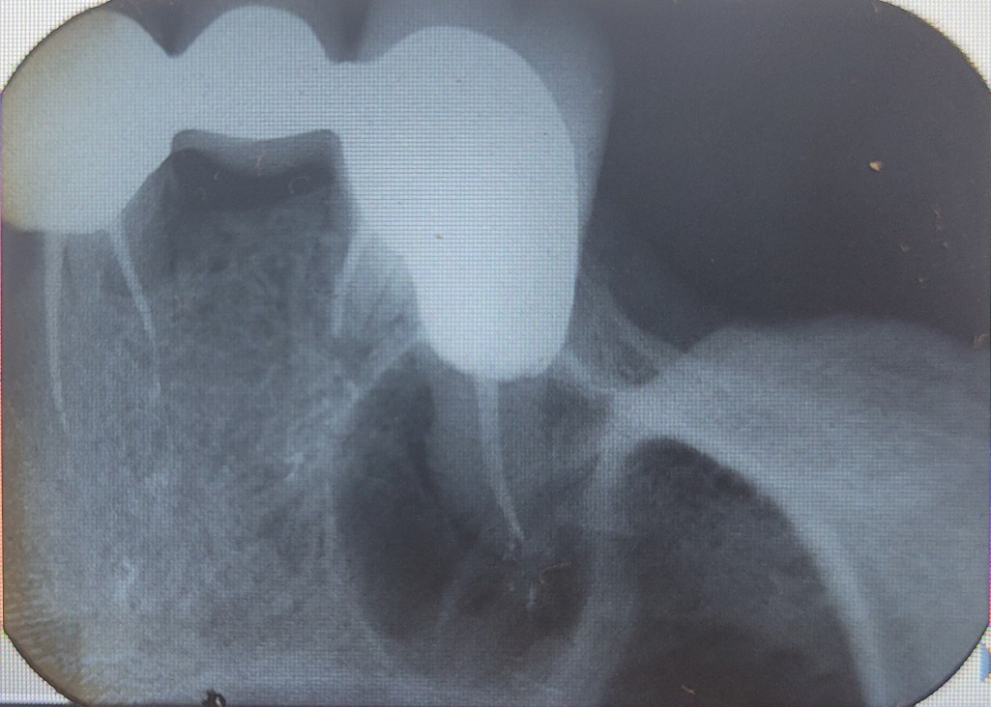
Рис. 8. Постоперационная рентгенограмма зуба после обтурации. Наблюдается значительная убыль твердых тканей.
Рис. 9. Общий вид после пломбирования.
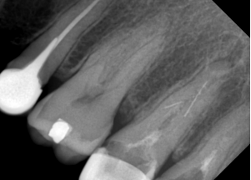
Рис. 10. Предоперационная рентгенограмма зуба 27. В щечных каналах определяются 2 сломанных инструмента, расширение периодонтальной щели.
Из катамнеза – зуб 2.7. лечен более 5 лет назад, метод пломбирования: одной пастой, на предоперационной рентгенограмме определяются 2 сломанных инструмента. Пациент был направлен на перелечивание.
По результатам оценки качества эндодонтического лечения все депульпированные зубы были распределены на 6 следующих категорий:
Таб. 2.
№ | Категория | Количество снимков | Процент
1 | Удовлетворяют всем требованиям по пломбировке | 349 | 64,3 %
2 | Неполная обтурация корневого канала | 69 | 15,8%
3 | Выведение пломбировочного материала за апикальное отверстие | 82 | 12,2%
4 | Не выявлены корневые каналы | 17 | 3,1%
5 | Отлом инструмента | 1 | 0,2%
6 | Сочетание ошибок | 24 | 4,4%

Сразу после эндодонтического лечения 17,3% депульпированные зубы не требуют перепломбирования корневых каналов, но требуют наблюдения, по данным катамнеза.

Схема 15. Осложнения:

Несмотря на то, что наибольший процент оцененных зубов удовлетворяют требованиям по качеству пломбировки, в некоторых случаях бывает неудачный результат. Задача врача, как клинициста, состоит в минимизации вероятности такого исхода. Поэтому знание этих факторов, которые могут и будут влиять на исход лечения – важно. Такие прогностические факторы могут быть выявлены перед лечением – предоперационные факторы (например, диагноз апикальный периодонтит), или связаны с самим лечением – операционные факторы (например, степень механической обработки канала, качество и количество силера или врачебная ошибка). Кроме того, послеоперационные состояния также могут оказать влияние на долгосрочность результата, такие как коронарное микроподтекание или препарирование корневого канала для фиксации культевой вкладки или штифта для ортопедического восстановления.

Заключение
На сегодняшний день проблемой стоматологии остается кариозный процесс и его осложнения. Зубы с кариесом, пульпитом или периодонтитом являются очагами хронической инфекции, способствующие снижению как общей реактивности организма, так и поддерживают заболевания других органов и систем, в частности.
Благодаря современной эндодонтии, история развития которой началась еще столетие назад, появилась возможность гарантировать в большинстве случаев высокий результат лечения пульпита и периодонтита. Однако нарушение современных клинических протоколов лечения может способствовать развитию ошибок и осложнений. Некачественное эндодонтическое лечение ведет к развитию у пациентов патологию периапикальных тканей. Данные деструктивные поражения являются показанием для удаления зубов в 50% случаев у пациентов в средневозрастной группы и в 80% случаев у лиц старшего возраста [33].
Первичное успешное эндодонтическое лечение, по мнению большинства практикующих врачей, гарантирует хороший результат в 97%. [34] Однако эндодонтия была и остается непредсказуемым разделом стоматологии, поскольку не только опыт и умения врача, инструменты и технологии влияют на качество лечения. Также играют свою роль такие факторы как общесоматическое состояние пациента, наличие хронических инфекций и заболеваний, тяжесть исходного заболевания, тип и анатомия корневого канала. Ведь, с одной стороны, система корневых каналов имеет сложнейшее строение, а с другой - идеальные условия для развития патогенной микрофлоры.
К сожалению, на сегодняшний день большинство стоматологов не могут позволить себе работу с операционным микроскопом. Основным методом обследования на первый план выходят рентгенологические методы диагностики.
В ходе катамнеза было установлено, что наиболее частым методом лечения пульпита является девитальная экстирпация с последующей латеральной компакцией (47,3%). Сочетание витальной экстирпации и вертикальная компакции использовалось в 23,7% случаев. Также было выявлено, что самыми частыми врачебными ошибками в эндодонтическом лечении зубов являются неполная обтурация корневого канала с изменениями в периодонте (15,8%), однако во фронтальной группе зубов чаще отмечалось выведение пломбировочного материала за апикальное отверстие. Большинство исследователей рекомендуют соблюдать отрезок времени продолжительностью 4 года после эндодонтического вмешательства для наблюдения, в течение которого выравнивается кривая заживления.
Полученные результаты имеют практическую ценность, так как позволяют расширить представления о современных методиках лечения пульпитов, а также учитывать полученные данные при подготовке молодых специалистов. Так, например, на кафедре стоматологии СПбГУ в процессе внедрения в обучение техноскопам. Для лучших результатов и во избежание осложнений в работе начинающих врачей необходимо внедрение и обучение студентов сразу с применением современного оборудования и увеличения. Ведь использование увеличения в стоматологии открывает возможности для оказания помощи на новом уровне и позволяет продлить срок службы зубов в ситуациях, которые ранее привели бы к их удалению. Также, информация данной работы может послужить в качестве помощи врачам-терапевтам при осуществлении эндодонтических вмешательств и помочь снизить процент неудач эндодонтического лечения.

Выводы
- На основе изученной литературы был проведен анализ методик в историческом аспекте. Было установлено, что, несмотря на то, что большинство материалов и техник было предложено еще в конце XIX - середине XX века, основной толчок к развитию эндодонтия получила только в настоящее время за счет технологического прогресса и большей доступности. При этом, в среднем, на одного человека приходится 5,73 депульпированных зубов.
- Была составлена анкета – опросник, включающая основные вопросы для определения уровня и качества оказания эндодонтической помощи молодыми специалистами – врачами – ординаторами. Вопросы включали в себя: выявление наиболее актуальных методик лечения и пломбирования корневых каналов и тому подобное, а также аспекты эргономики, например, работа с увеличением и ассистентом.
- На основе анкет был проведен опрос и составлены ранжированные диаграммы с учетом частоты применения тех или иных методик.
- Был проведен катамнез пациентов с эндодонтическим вмешательством и установлено, что большинство депульпированных зубов, леченых по поводу пульпита имеют удовлетворительное качество пломбирования, при этом наибольший уровень осложнений связан с выведением пломбировочного материала и неполной обтурацией корневых каналов.
- В результате, было выяснено, что главными причинами неудачного эндодонтического лечения являются неправильные действия, недостаточный уровень знаний и практических компетенций врача, отсутствие или несоблюдение правил эргономики в клиниках. А также проблема недостаточного оснащения все еще остается актуальной. Поэтому требуется разработка единой методики, позволяющей обеспечить стабильный высокий процент успешных клинических случаев.
- Наиболее эффективными современными методиками лечения пульпита в ходе нашего исследования, процент осложнений после которых был минимален и которые наиболее распространены в практике стоматолога являются витальная и девитальная экстирпация.
- Сравнение методов и практики молодых специалистов с более опытными врачами показывает, что они используют схожие подходы. К тому же, многие врачи все еще не используют микроскопы, так как не привыкли к ним и им требуется время для адаптации. Для использования современных увеличительных приборов необходимо стремиться к повышению квалификации, а также обладать навыками работы с этими инструментами.

Практические рекомендации
- Необходимо использование КЛКТ перед проведением эндодонтического лечения.
- Для успешного лечения пульпитов имеется необходимость в проведении контроля на этапах лечения и при диспансерном наблюдении с помощью рентгенологического обследования пациента.
- Работа с увеличением с применением операционного микроскопа и соблюдением правил эргономики, в том числе, работа с ассистентом позволяет повысить эффективность проводимого лечения.
- Для более предсказуемого лечения необходимо использовать операционный микроскоп, ультразвуковые приборы и термопластические техники обтурации каналов, позволяющие заполнить латеральные каналы, дельты и истмусы.

Список литературы
- Волков Е.А., Янушевич О.О. / Терапевтическая стоматология. Болезни зубов/ М.: ГЭОТАР-Медиа, 2016. – с. 236.
- Николаев А.И., Цепов Л.М. / Практическая терапевтическая стоматология / М.: МЕДпресс-информ, 2016. – с. 928.
- Кузьмина Д. А., Пихур О. Л., Иванов А. С. / Эндодонтическое лечение зубов: методология и технология / СПб.: СпецЛит, 2013. — с. 240.
- Базикян, Э. А. /Эндодонтия: учебное пособие / Москва: ГЭОТАР-Медиа, 2016. - 160 с.
- Громова С., Колеватых Е.П., Кушкова Н., Ковылина О. / Способ консервативного лечения пульпита. / Эндодонтия Today. 2016. – с. 4.
- М.А. Егорова, Л.Р. Мухамеджанова. / История создания и использования мышьяковистой пасты в стоматологии. / DentalMagazine. 2010 – с. 3.
- Ким В.В., Мингазеева Ю.А., Новиков В.С. / Резорцин-формалиновый метод. Сложности перелечивания и способы их решения. Клинический случай. / Эндодонтия Today. 2012. – с. 45-51.
- Ренадовна Г.; Вильдановна Ю. / Эффективность противомикробных препаратов в лечении обратимых пульпитов биологическим методом. / In: Вестник современной клинической медицины, Россия, Казань, 2015. – с. 12-15.
- В.В. Таиров, С.В. Мелехов. / Клинический опыт применения современных стоматологических препаратов для лечения пульпита методом витальной ампутации. / г. Краснодар, 2008. – с. 24 - 27.
- Манак Т.Н. / Заболевания пульпы и апикального периодонта: эпидемиология, диагностика и классификация. / Минск, 2017. – с. 42-43.
- А.В. Митронин, Д.А. Останина, В.А. Митронин. / Ретроспективный анализ частоты встречаемости болезней пульпы зубов на амбулаторном приеме ФГБОУ ВО «МГМСУ им. А.И. Евдокимова» Минздрава России, Москва. / Материалы XXI ежегодного научного форума «Стоматология 2019», 2019. – с. 20.
- Ricucci, Domenico and Siqueira Jr, Jose / Endodontology: An Integrated Biological and Clinical View / 2015. – P. 415.
- Kenneth M. Hargreaves, Louis H. Berman, Ilan Rotstein Cohen’s / Pathways of the Pulp/ 2020. – P. 117-119.
- Донских Д.А., Карпович Е.А. / Применение Биодентина в стоматологии / 2017. – С. 1610-1611.
- Боровский Е.В., Свистунова И.А., Кочергин В.Н. / Да или нет резорцин-формалиновому методу (методу Альбрехта)? / Клиническая стоматология, 1997. - № 3.
- Schwartz E.A. / Formocresol vital pulpotomy on the permanent dentition. J.Can. Dent. Assoc. / 1980. – P. 570-578.
- Боровский Е.В. / Проблемы эндодонтического лечения. /Клиническая стоматология, № 1 / 1997. – C. 5-8.
- Б.А. Бекмурадов, Ш.Ф. Джураева / Современные материалы и методы обтурации системы корневых каналов зубов / 2013. – С. 111-116.
- Б. Б. Марроквин / Техника вертикальной конденсации гуттаперчи / 2008. – C. 29.
- Грудянов А.И., Макеева М.К., Пятигорская Н.В. / Современные представления об этиологии, патогенезе и подходах к лечению эндодонто-пародонтальных поражений / 2013. – с. 34-37.
- Гуннар Бердженхолц; пер. с англ. Под науч. ред. С.А. Кутяева / Textbook of Endodontology. Второе издание Эндодонтология / 2013. — C. 408.
- Зейдулаева Н.Н. / Применение микроскопов в современной эндодонтии/ «Клиническая медицина» / 2015. – С. 1221.
- Баженова Н.П. / Клинические результаты витальной ампутации пульпы // Международный журнал прикладных и фундаментальных исследований. / 2015. – № 3-4. – С. 505-507;
- Г. Ю. Николау, В.В. Николайчук, К.И. Нэстасе / Descrierea CIP a Camerei Naţionale a Cărţii / Основы практической эндодонтии / 2008. – С. 208.
- Бауманн М. / Операционный микроскоп в эндодонтии //Клин. Стоматология. — 2001. - № 2. —С. 30- 35.
- А.В. Митронин, И.Г. Островская, Т.П. Вавилова / История эндодонтии: от науки к практике/ Эндодонтия Today / 2016. – с. 69-72.
- Niraj Kinariwala / КЛКТ в эндодонтии / - 2016.
- Mohamad Zaafrany / MB2: The Most Famous Missed Canal / 2021.
- Р.В. Ушаков, Н.М. Белова, Н.П. Полевая и др. / Дезинфекция системы корневых каналов: учебное пособие / ГБОУ ДПО «Российская медицинская академия последипломного образования». М.: ГБОУ ДПО РМАПО / 2016. C.74.
- А. М. Аванесов, Н. Б. Вашакидзе, Ю. Г. Седов / Анализ частоты встречаемости MB-2 канала в Московской области по данным конусно-лучевой компьютерной томографии / - 2019.
- Халилова О. Ю., Винниченко Ю. А., Аржанцев А. П., Мучник И. Б., Перфильев С. А. Анализ качества эндодонтического лечения по данным компьютерной томографии // Стоматология. – 2010.
- Santos-Junior A. O., De Castro Pinto L., Mateo-Castillo J. F. and Pinheiro C. R. Success or failure of endodontic treatments: A retrospective study // Journal of Conservative Dentistry. - Mar-Apr 2019. - 22(2). - pp. 129–132.
- Parirokh M., Torabinejad M. Mineral trioxide aggregate: a comprehensive literature review – part I: chemical, physical, and 50 antibacterial properties // Journal of Endodontics. - 2010. - 36(1). - стр. 16-27.
- Salehrabi R, Rotstein I. Endodontic treatment outcomes in a large patient population in the USA: An epidemiological study. // Journal of Endodontics. - 2004. - 30. - pp. 846-850.

